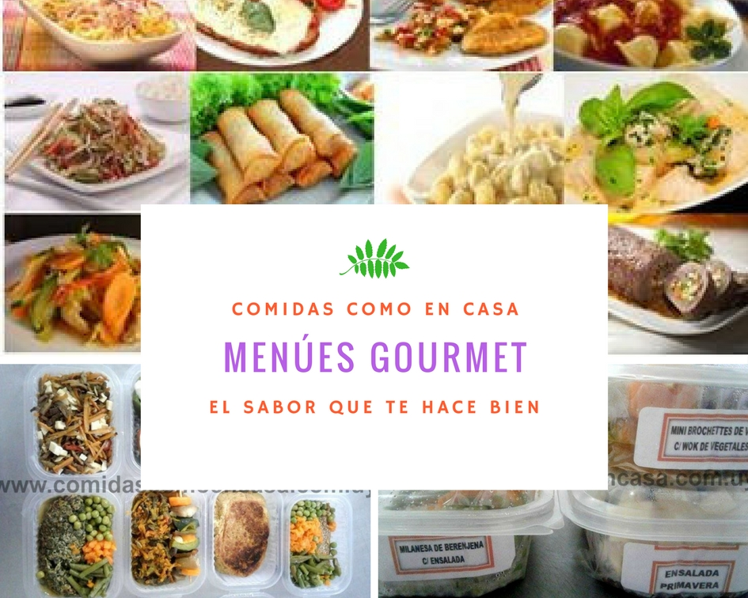
(Menúes Premium para paladares exigentes)
Dichos menúes no son aptos para adelgazar ya que son bastante calóricos.
Si busca menúes para adelgazar entonces vaya a MENÚES LIGHT y MENÚES VEGETARIANOS
Te recordamos que puedes elegir a gusto los menúes que quieras o bien nosotros te armamos una propuesta variada y balanceada acorde a tu perfil nutricional, gustos, patologías y requerimientos.

Puedes ver las CARACTERÍSTICAS DE NUESTROS MENÚES
Dentro de COMO USAR NUESTRAS VIANDAS, se explica detalladamente como descongelar (en heladera, agua fría o microondas) y calentar las viandas, sopas y ensaladas en general (en microondas, horno, baño maría, al fuego).
Carne:
Arrollado de carne con verduras (jamón, queso, huevos, etc)
con 1 acompañamiento a elección: puede ser arroz saborizado, puré de papas, papas fritas, papas al horno, wok de vegetales o ensalada (*)
Chop Suey de Carne (o Cerdo)
Empanadas:
Empanada de Verduras y salsa blanca con 1 acompañamiento a elección:
puede ser arroz saborizado, puré de papas, papas fritas, papas al horno,
wok de vegetales o ensalada (*)
Empanadas de champiñón, puerro y jamón con 1 acompañamiento a elección:
puede ser arroz saborizado, puré de papas, papas fritas, papas al horno,
wok de vegetales o ensalada (*)
Empanada de champiñón, puerro y tomate con 1 acompañamiento a elección:
puede ser arroz saborizado, puré de papas, papas fritas, papas al horno,
wok de vegetales o ensalada (*)
Arrolladitos Primavera:
- De Pollo (Repollo, zanahoria y pollo) con 1 acompañamiento a elección:
puede ser arroz saborizado, puré de papas, papas fritas, papas al horno,
wok de vegetales o ensalada (*)
- De Jamón (Repollo, zanahoria y jamón) con 1 acompañamiento a elección:
puede ser arroz saborizado, puré de papas, papas fritas, papas al horno,
wok de vegetales o ensalada (*)
- De Vegetales (Repollo, zanahoria, brotes de soja y zapallito) con 1 acompañamiento a elección: puede ser arroz saborizado, puré de papas, papas fritas, papas al horno,
wok de vegetales o ensalada (*)

Pastas:
Fideos tirabuzón salteados con tomate, zanahoria, zapallito, aceitunas verdes
Fettuccini salteado en tomate, aceitunas verdes y atún
Ravioles a la crema con jamón picado y queso
Papardelle, cintas anchas de pasta con estofado
Ñoquis de papas con salsa a elección: Rosa, 4 quesos o de champiñones
Pollo:
Chop Suey de Pollo
Pechuga de pollo con champiñones, perejil y brócoli
Pechuga de pollo al horno rellena de acelga con Milhojas de vegetales
Pollo en salsa de vino tinto con papas jamón y champiñones
Tarta de pollo con calabaza, cebolla y queso con 1 acompañamiento a elección:
puede ser arroz saborizado, puré de papas, papas fritas, papas al horno,
wok de vegetales o ensalada (*)
Strogonoff de Pollo con arroz
Wok de vegetales con tiritas de pollo y arroz
Pescado:
Merluza a la romana con 1 acompañamiento a elección:
puede ser arroz saborizado, puré de papas, wok de vegetales o ensalada (*)
Merluza en salsa tártara con mini brochetes de vegetales

Wraps:
Wraps de Pollo con verduras
Wraps de Jamón y queso con verduras
Wraps de Carne con verduras
Wraps de Atún con verduras

